BÁO CÁO THỰC HÀNH LAB 4

LẬP TRÌNH HƯỚNG ĐỐI TƯỢNG

Contents

1. Đề bài 2

2. Yêu cầu bài toán 2

3. Mã nguồn 3

3.1 Creating the **Book** class 3

3.2 Creating the abstract **Media** class 4

3.3 Creating the **CompactDisc** class 5

3.3.1 Create the **Disc** class extending the **Media** class 5

5

3.3.2 Create the **Track** class which models a track on a compact disc and will store information incuding the **title** and **length** of the track 6

3.3.3 Open the **CompactDisc** class 6

3.4 Create the Playable interface 8

3.5 Update the **Cart** class to work with **Media** 9

3.6 Update the **Store** class to work with **Media** 10

3.7 Unique item in a list 11

3.8 Polymorphism with toString() method 11

3.9 Sort media in the cart 12

3.10 Create a complete console application in the Aims class 13

# Đề bài

Thiết kế hệ thống mới cho hệ thống AIMS.

# Yêu cầu bài toán

Đối với người mua hàng:

* Duyệt danh sách các món hàng có sẵn trong cửa hàng
* Tìm kiếm món hàng theo: tiêu đề, danh mục và giá cả
* Xem thông tin chi tiết của 1 món hàng
* Thêm món hàng vào giỏ hàng
* Xem giỏ hàng
* Sắp xếp món hàng trong giỏ hàng theo tiêu đề hoặc chi phí
* Cập nhật số lượng món hàng trong giỏ hàng
* Đặt hàng

Đối với quản lý cửa hàng

* Đăng nhập, kiểm tra quyền
* Xem danh sách các đơn hàng đang chờ xử lý
* Xem chi tiết  đơn hàng và xử lý nốt(đồng ý/từ chối đặt hàng)
* Thêm(xóa) món hàng mới vào(ra) danh sách sản phẩm

# Mã nguồn

## Creating the **Book** class

## Creating the abstract **Media** class

## Creating the **CompactDisc** class

### 3.3.1 Create the **Disc** class extending the **Media** class

## 3.3.3 Open the **CompactDisc** class

* - Add 2 fields a **String** as **artist** and **ArrayList** of **Track** as **tracks**
* Create methods **addTrack**() and **removeTrack**()
* Create the **getLength**() method

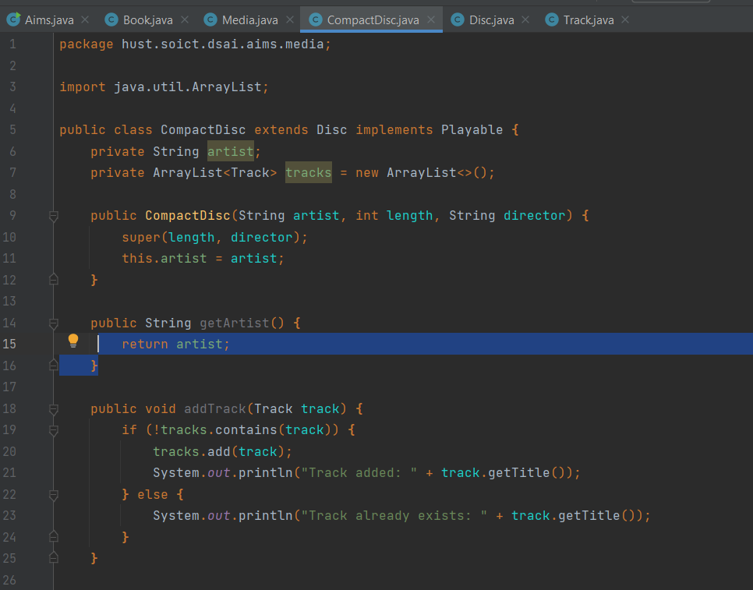

## Create the Playable interface

## Update the **Cart** class to work with **Media**

## Update the **Store** class to work with **Media**

## Unique item in a list

Thêm Overwrite vào Media, tuy nhiên chưa có hàm để chạy hàm này trong Cart do chưa thấy đề yêu cầu và cart không chứa contain()

## Polymorphism with toString() method

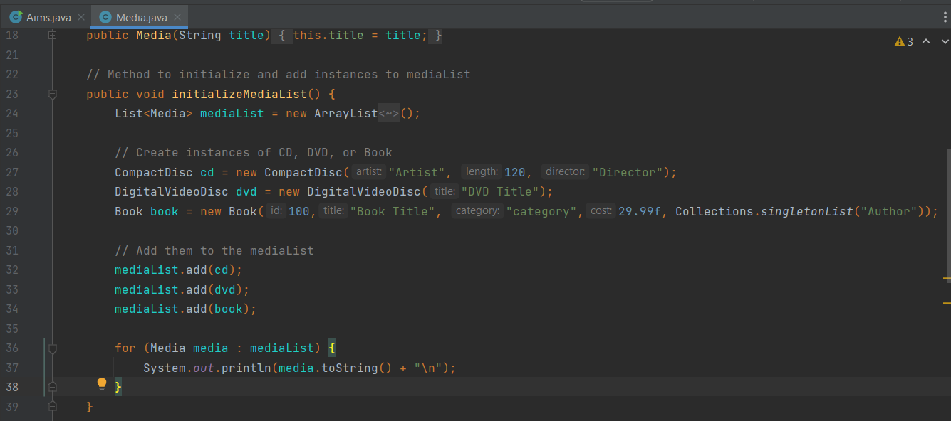

Kết quả:

ToString vì chưa Overwrite vậy nên nó in ra tên của Object và địa chỉ của nó

## Sort media in the cart

Thêm vào media 2 dòng như trong yêu cầu. Sau đó có thể gọi hàm sort trong Cart ra, hàm Sort như sau:

## Create a complete console application in the Aims class

B1: Comment hết Main cũ trong Aims.java

B2: Khởi tạo menu:

B2.1: Menu chính và điều kiểu menu chính kèm kết quả của menu:  
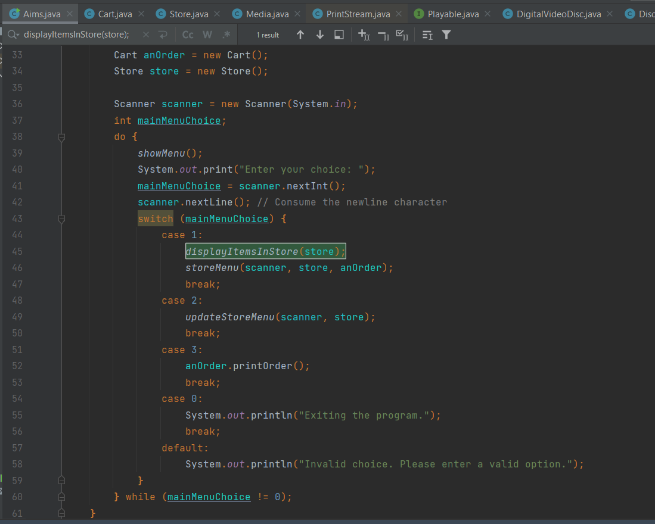

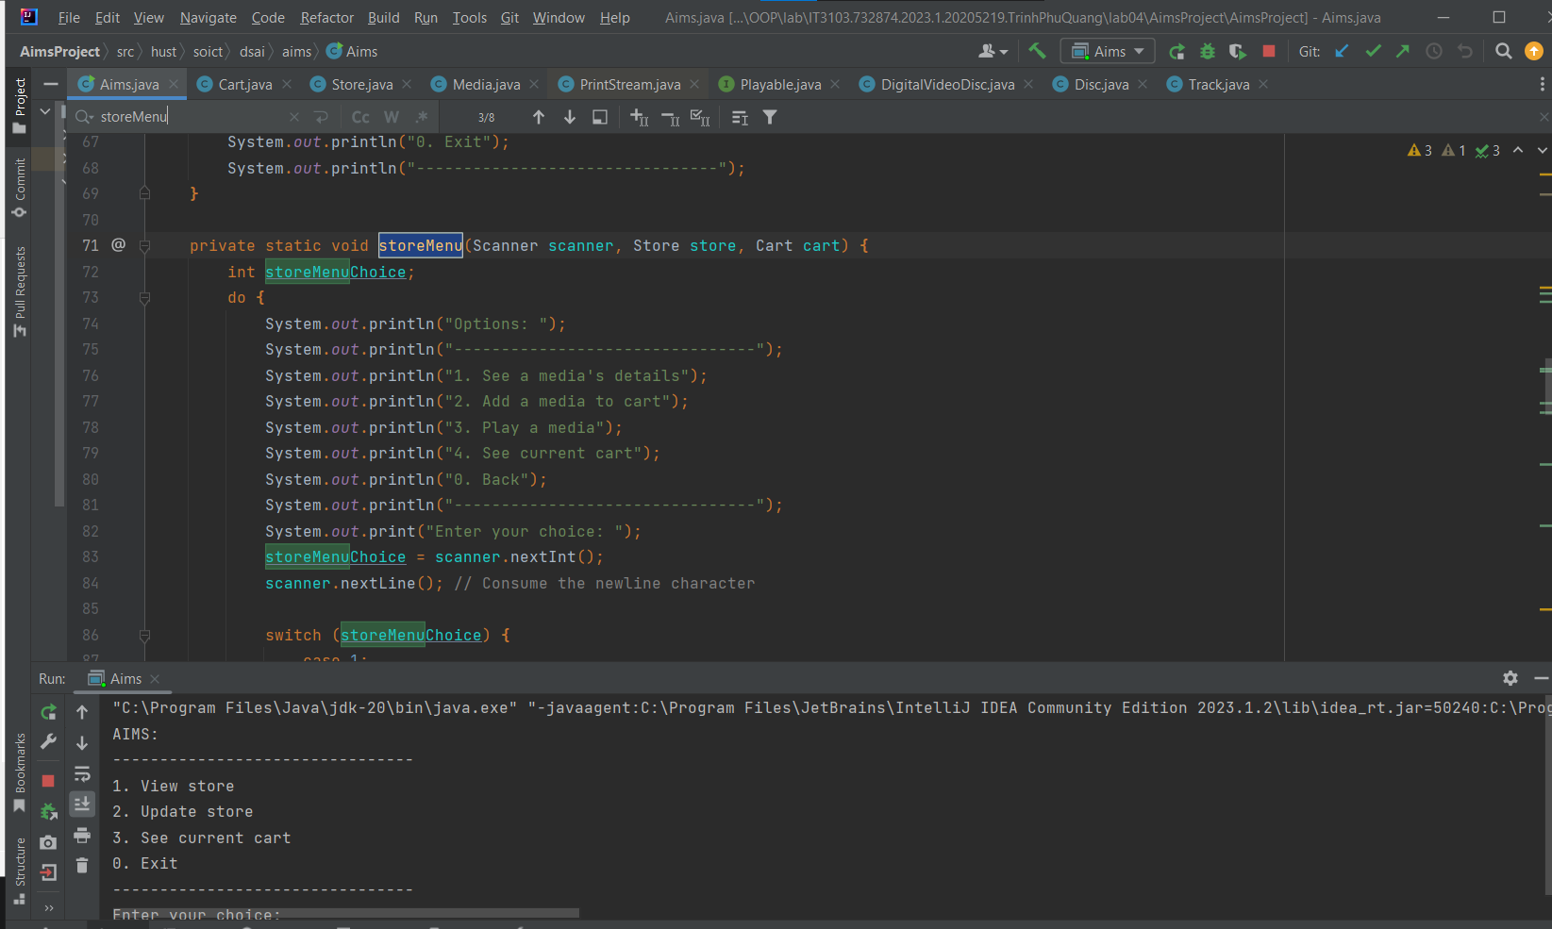

Từ MainMenuChoice:  
- nếu chọn tùy chọn 1, show ra tất cả Media có trong store,dẫn tới hàm hiển thị storeMenu

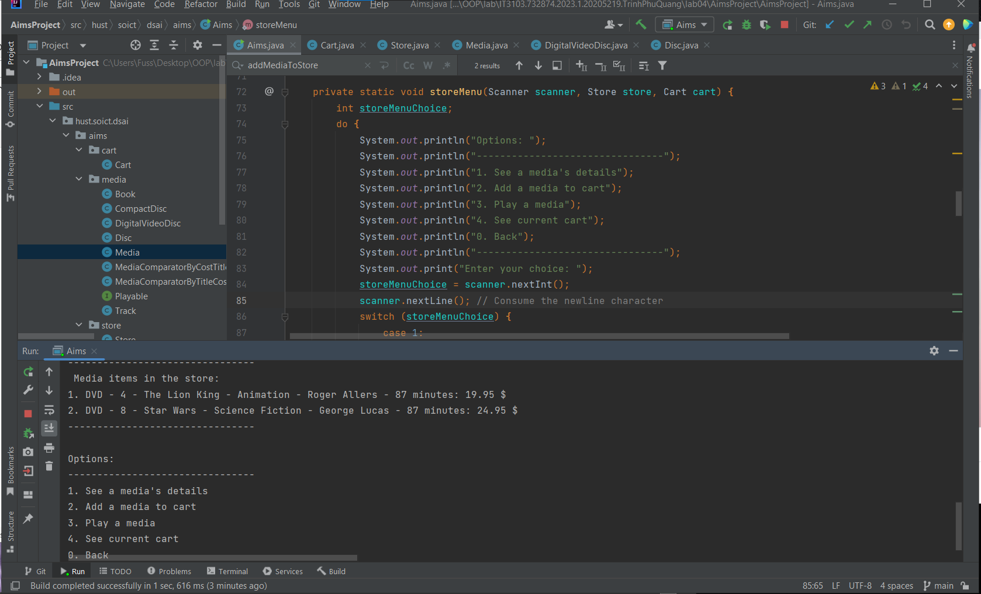

- nếu chọn tùy chọn 2, dẫn tới hàm hiển thị storeMenu

- nếu chọn tùy chọn 3, in ra các món hàng trong rỏ hàng, ở đây tôi đã thêm sẵn

B3:

Các tùy chọn ở StoreMenu:  
- Chọn 1: nhập vào món hàng muốn xem thông tin chi tiết

- Chọn 2: add media vào rỏ hàng

Chọn 4: xem rỏ hàng

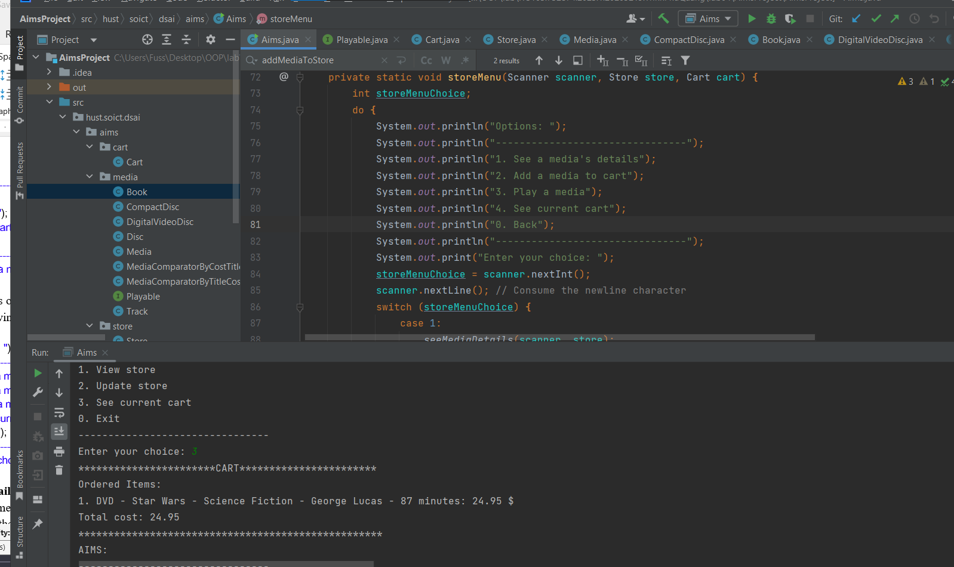

B4: UpdateStore

-Add media:

Hiện tại các giá item có thể add vào đều là default, chưa thể chỉnh sửa:

Delete Media:

View lại các món hàng trong store:

Đã xóa StarWars